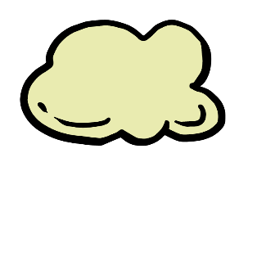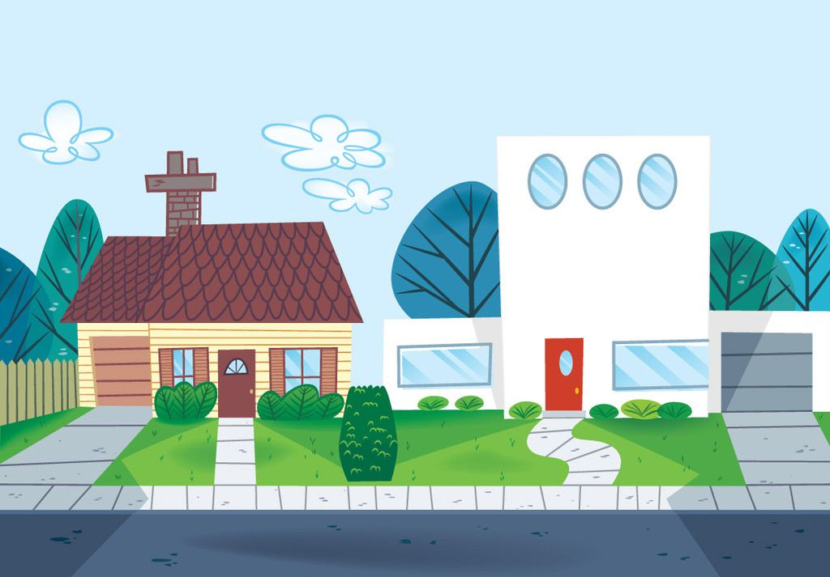



尊老爱幼的

名言

1、子孝父心宽。——陈元靓

2、要知亲恩，看你儿郎；要求子顺，先孝爹娘。——《四言》

3、幸有三，大孝尊亲，其次弗辱，其下能养。——《礼记》

4、老吾老，以及人之老；幼吾幼，以及人之幼。——孟子

5、臣无祖母，无以至今日；祖母无臣，无以终余年。祖孙两人，更相为命。——李密

尊老爱幼，其原因主

尊老爱幼是中华民族的优良传统和美德。我们应当继承和

发扬这一优良传统。这是社会主义道德法律化的要求。我们知道，

婚姻法具有强烈的伦理道德性，即道德伦理与法律具有兼容性，

道德上的要求法律有相应的规定，法律规定又得到道德的强力支持。

像尊老爱幼这种中华民族的美德，我们就应当将其上升到法律的高度，用法律来保障老人受到尊重，孩子得到照顾。

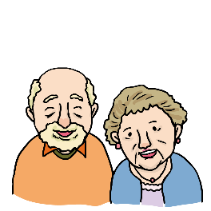





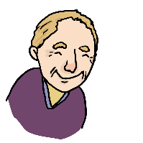

一年一班

办公资源